一种新的机器人比赛形式---机器人斗智棋的发明（简要说明）
（江苏省新苏师范学校附属小学，江苏 苏州 215000）
QQ: 365781356

一、 先说明传统斗智棋的玩法

以封神榜故事作为剧情，棋盘共24格，如图一所示。玩家1人扮演哪吒角色，1人扮演申公豹角色，用棋子在棋盘上走。玩家轮流掷骰子，然后走相应的步数。
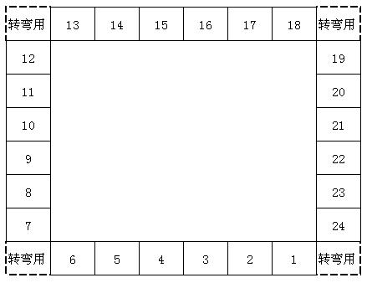

（1）24格剧情如下：
1. 起点，每次经过时增加200法力
2. 陷阱，需消耗2颗仙丹自救，没有仙丹时停走1次
3. 太乙真人受伤，需3颗仙丹，可获回报300法力，是否交易？
4. 万仙阵混战，损失150法力
5. 青牛精保管4颗仙丹，需使用200法力打跑青牛精，是否交易？
6. 太极阵迷路，停走1次
7. 陈塘关修炼，增加200法力
8. 文殊菩萨生日宴会，赠送2颗仙丹
9. 偶遇元始天尊，赠送300法力
10.太乙真人误入金光阵救他损失200法力，可获3颗仙丹，是否交易？
11. 陷阱，需消耗2颗仙丹自救，没有仙丹时停走1次
12. 土行孙偷袭，损失200法力
13. 误食山洞野果，停走1次
14. 可以伏击闻太师，损失300法力，可获4颗仙丹，是否交易？
15. 封神榜台1，满足条件者走到此处获胜
16. 封神榜台2，满足条件者走到此处获胜
17. 封神榜台3，满足条件者走到此处获胜
18. 陷阱，需消耗2颗仙丹自救，没有仙丹时停走1次
19. 黄飞虎受伤，帮助他2颗仙丹
20. 姜子牙受伤，需3颗仙丹，可获赠300法力
21. 太乙真人传授法术，增加300法力
22. 可以进攻青龙关，损失300法力，可获4颗仙丹，是否交易？
23.听元始天尊传道需停走1次可获3颗仙丹，是否交易？
24. 龙宫大战，损失300法力

（2）游戏开始时，哪吒和申公豹各人拥有500法力值，3颗仙丹。

（3）游戏取胜条件：谁先拥有2000法力值、12颗仙丹以上，走到15、16、17封神台三格中的任一格，可以获取封神榜，取得胜利。

在游戏中，如果走到某一格需要进行取舍判断的，如“太乙真人受伤，需3颗仙丹，可获回报300法力，是否交易？“，玩家可根据当前自己的法力值和仙丹数，对方玩家的法力值和仙丹数，综合考虑后决定是否进行交易。

二、机器人斗智棋的发明

这个发明就是用机器人小车作为棋子，让机器人小车自动在棋盘上走。玩家在游戏前预先编入一些指令给机器人，相当于赋予机器人一定的“智能“。 当机器人走到的格子需要进行取舍判断时，机器人自动判断，自主决定是否交易。

每个玩家各用一台电脑（或PAD）控制一个机器人小车，由电脑自动计分。

1. 玩家如何参与？
（1）游戏开始前，玩家给自己的机器人编入一些指令（交易规则），告诉机器人哪些情况下进行交易是合算的，哪些情况下不合算，不要进行交易。

（2）游戏过程中，每次掷骰子后，玩家就告诉机器人走几步，其余都由机器人自动完成。

2. 游戏的精彩之处
每个玩家在游戏前给机器人编入的交易规则都是不同的，根据玩家自己的想法、自己的经验编写规则。编入的规则让机器人具有一定的人工智能，然后机器人之间进行比赛。

游戏的剧情可以用不同的故事设计，如西游记、三国、水浒等，扩展性强。

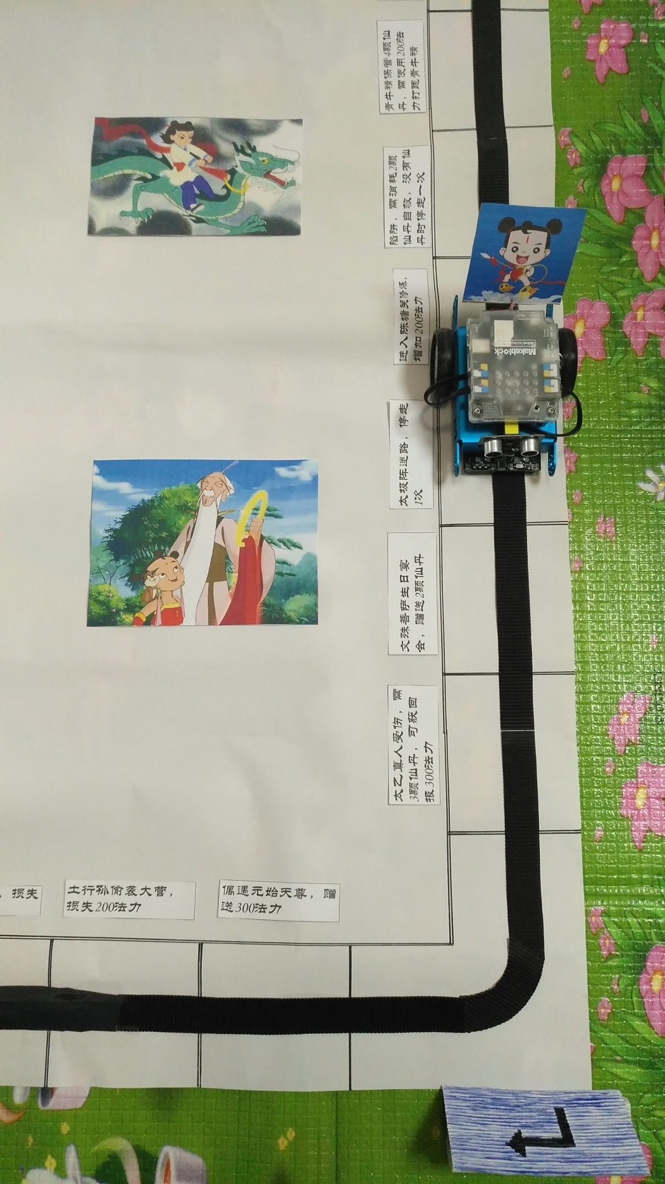
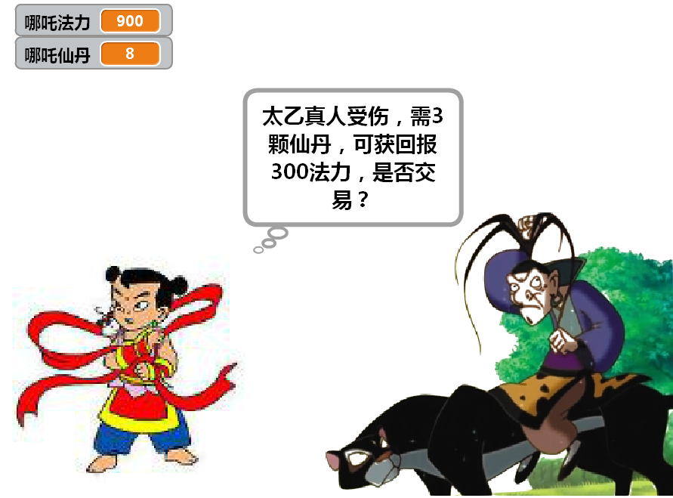
运行在电脑（PAD）一上，棋盘上的机器人根据玩家预先编入的各种计算规则进行自主判断，电脑(PAD)屏幕上只是显示一下。预先编入的各种计算规则分出玩家水平的高低。

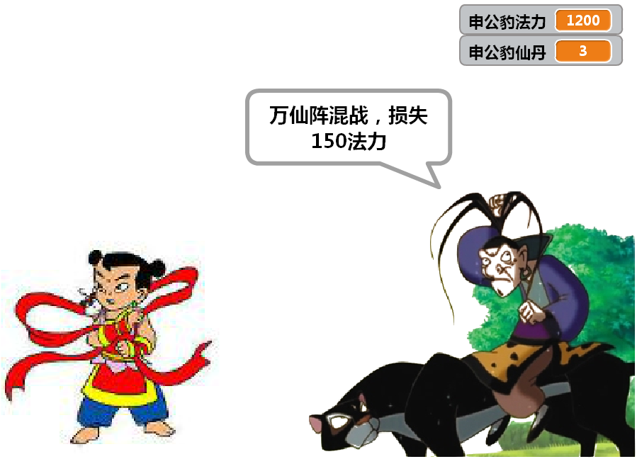
运行在电脑（PAD）二上，棋盘上的机器人根据玩家预先编入的各种计算规则进行自主判断，电脑(PAD)屏幕上只是显示一下。预先编入的各种计算规则分出玩家水平的高低。

